TÊN CHUYÊN ĐỀ
CHUYÊN ĐỀ 16: HỢP CHẤT CHỨA NITROGEN, HỢP CHẤT DỊ VÒNG - PHẦN III, IV VÀ V

Phần III: HỆ THỐNG BÀI TẬP TỪ CÁC ĐỀ THI HSG CHÍNH THỨC CỦA TỈNH, OLYMIPIC,…
Câu 1. Tại sao người ta lại phải rút hết không khí và nạp khí nitrogen vào bóng đèn điện?
Hướng dẫn giải
Vì “sợi đốt” của bóng đèn làm bằng kim loại cụ thể là chất vonfram, mà trong không khí lại có oxygen, khi nhiệt độ tăng cao, sự oxi hoá kim loại sẽ xảy ra nhanh hơn trong nhiệt độ thường, phản ứng oxi hoá sẽ làm biến đổi kim loại (vốn được kéo thành sợi rất mỏng tạo nên hiện tượng “đứt sợi đốt” và bóng đèn sẽ hư hại. Nitrogen là chất khá trơ về mặt hoá học, không phản ứng với kim loại, nên dùng khí trơ sẽ làm “tuổi thọ” của sợi đốt tăng cao. Ngoài ra, người ta nạp vào bóng đèn điện thay vì nạp khí hiếm, do giá thành của N₂ rẻ hơn nên làm giảm giá thành sản xuất bóng đèn điện.

Câu 2. Tại sao để bảo quản thực phẩm, khí nitrogen được bơm vào trong bao bì đóng gói mà không phải là dùng không khí?
Hướng dẫn giải
Vì trong thành phần của không khí có chứa khí oxygen nên khi bơm không khí vào trong bao bì để đóng gói thì oxygen sẽ tiếp xúc với thực phẩm từ đó oxi hóa các chất làm cho thực phẩm nhanh hỏng hơn, dễ mất đi mùi vị. Mặt khác, ở điều kiện thường, Khi khí nitrogen trợ về mặt hóa học nên sẽ không oxi hóa các chất trong thực phẩm. Từ đó tạo môi trường trở, giúp bảo quản thực phẩm được lâu hơn. Thêm nữa nitrogen không màu, không mùi nên giữ nguyên được màu, mùi vị của miếng thực phẩm.

Câu 3.
a) Cả nitrogen và boron đều tạo hợp chất trifluoride. Năng lượng liên kết B – F trong BF₃ là 646 kJ/mol và của liên kết N – F trong NF₃ chỉ là 280 kJ/mol. Hãy giải thích sự khác nhau về năng lượng liên kết trong hai hợp chất.
b) Hãy vẽ các cấu trúc Lewis của dinitrogen oxide (N₂O). Tính điện tích hình thức trên mỗi nguyên tử, từ đó chỉ ra cấu trúc hợp lí nhất.
c) Thực nghiệm độ dài các liên kết sau đây:
N – N | N = N | N ≡ N | N – O | N = O
167 pm | 120 pm | 110 pm | 147 pm | 115 pm
Độ dài liên kết N – N trong N₂O là 112 pm và độ dài liên kết N – O là 119 pm. Kết quả thu được ở câu b) có phù hợp với số liệu thực nghiệm không?
Hướng dẫn giải
a) Năng lượng liên kết trong BF₃ cao hơn NF₃ nhiều do trong BF₃ có thêm liên kết π cho nhận giữa cặp electron hóa trị tự do của F và obitan p còn trống của B.
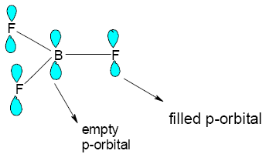
b) N₂O có 3 cấu trúc cộng hưởng chính:
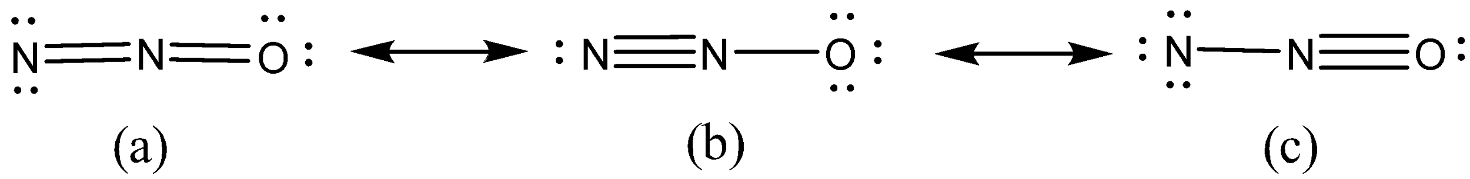
Điện tích hình thức trên mỗi cấu trúc:
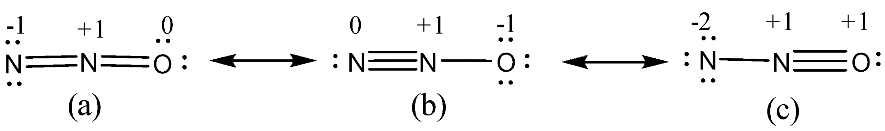
- Cấu trúc (a) và (b) có điện tích hình thức “tối đa” là 2, còn cấu trúc (c) có điện tích hình thức “tối đa” là 4 nên cấu trúc (a) và (b) hợp lí hơn cấu trúc (c). Tuy nhiên, trong cấu trúc (b) điện tích hình thức –1 trên O là nguyên tử có độ âm điện lớn hơn N nên cấu trúc (b) là cấu trúc hợp lí nhất.
c) Trong N₂O độ dài liên kết N – N là 112 pm nằm nữa liên kết đôi (120 pm) và liên kết ba (110 pm). Độ dài liên kết N – O là 119 pm nằm giữa liên kết đơn (147 pm) và liên kết đôi (115 pm), không có bằng chứng về liên kết ba N – O. Vậy các kết luận ở b) cấu trúc cộng hưởng (a) và (b) hợp lí là phù hợp với thực nghiệm.

Câu 4. Xét các phân tử sau: SO₃, NH₃, N(CH₃)₃. Phản ứng của SO₃ lần lượt với NH₃ và N(CH₃)₃ ở pha khí hình thành hai sản phẩm A và B.
a) Vẽ cấu trúc hình học của SO₃, NH₃, N(CH₃)₃, A và B.
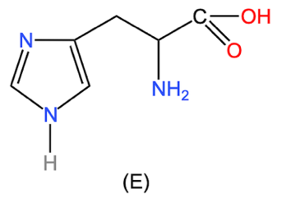
b) Trong hai sản phẩm, độ dài liên kết S – N là 191,2 pm và 195,7 pm; góc liên kết $\hat{NSO}$là 97,6⁰ và 100,1⁰ (chưa đúng theo thứ tự). Hãy gán giá trị đúng vào A, B và giải thích.
Hướng dẫn giải
a)
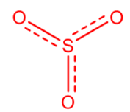 | 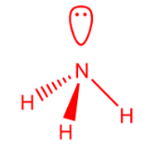 | 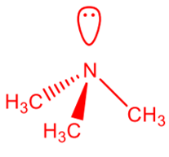 | 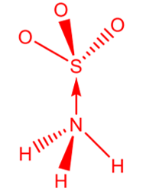 | 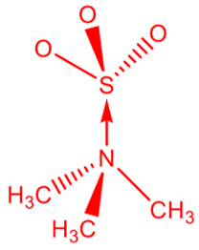
SO₃ | NH₃ | (CH₃)₃N | H₃NSO₃ | (CH₃)₃NSO₃
b)
Chất | A | B
Độ dài liên kết S – N | 195,7 pm | 191,2 pm
Góc liên kết $\hat{NSO}$ | 97,6⁰ | 100,1⁰
- Nhóm methyl gây hiệu ứng +I nên làm tăng mật độ electron tên N do đó N(CH₃)₃ có tính base mạnh hơn NH₃, điều này dẫn đến N – S trong O₃S – N(CH₃)₃ ngắn hơn O₃S – NH₃.
- Mật độ electron trên N – S của O₃S – N(CH₃)₃ nhiều hơn O₃S – NH₃ nên làm góc liên kết N – S – O trong O₃S-N(CH₃)₃ lớn hơn O₃S – NH₃.

Câu 5. Cho cấu tạo của hợp chất hữu cơ E như hình bên. Hãy chỉ rõ trạng thái lai hoá của từng nguyên tử N ở cấu tạo E và ghi giá trị pK_{a} (ở 25⁰C): 1,8; 6,0; 9,2 vào từng trung tâm acid trong công thức tương ứng với E. Giải thích.
Hướng dẫn giải
- Nguyên tử N nhóm NH ở trạng thái lai hoá sp², cặp e chưa chia ở orbital p xen phủ với 5 orbital p khác tạo thành hệ thơm được lợi về mặt năng lượng nhưng “mất” tính base.
- Nguyên tử N thứ hai ở trạng thái lai hoá sp², cặp e chưa chia ở orbital sp² không tham gia vào hệ thơm nên còn tính base.
- Nguyên tử N nhóm NH₂ ở trạng thái lai hoá sp³.
- Nhóm NH₃⁺ là acid liên hợp của nhóm H₂Nsp³ , nhóm NH⁺ là acid liên hợp của nhóm Nsp².
- Base càng mạnh thì acid liên hợp càng yếu, vì thế giá trị 9,2 là thuộc nhóm NH₃⁺ còn giá trị 6,0 thì thuộc nhóm NH⁺.

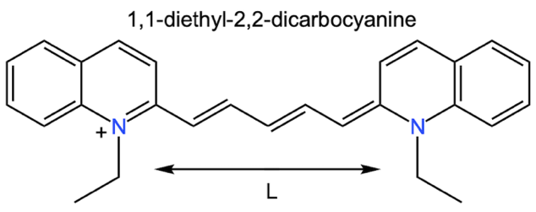
Câu 6. Áp dụng mô hình hộp thế một chiều để xác định phổ hấp thụ đối với các phân tử thuốc nhuộm có mạch liên hợp π nối với 2 đầu mạch bằng các vòng thơm, công thức cấu tạo của 1,1-diethyl-2,2-dicarbocyanine (A) như hình vẽ bên. Độ dài của hộp thế được tính theo công thức gần đúng: L = (2k + 2)b (k là số liên kết bội trong mạch liên hợp π; b = 139 pm). Từ những số liệu đã cho, hãy xác định công thức tổng quát để tính bước sóng và tính giá trị bước sóng λ cho A.
Hướng dẫn giải
Ta có:
Mặt khác, giả sử N là số electron π chiếm các orbital HOMO. Khi bị kích thích 1 trong số 2 electron π chuyển lên mức LUMO nên mỗi mức sẽ có N/2 electron π chiếm giữ. Vì vậy, hiệu số giữa 2 mức HOMO và LUMO được tính như sau:
Với phân tử 1,1-diethyl-2,20dicarbocyanine (A): L = (3.2 + 2).139 = 1112 pm

Câu 7. So sánh nhiệt độ sôi của các chất sau đây. Giải thích ngắn gọn.
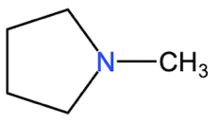 | 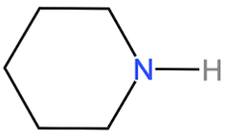 | 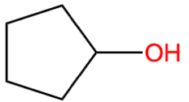 | 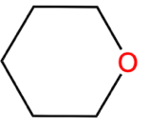
(I) | (II) | (III) | (IV)

Hướng dẫn giải
- Nhiệt độ sôi của các chất tăng dần theo thứ tự sau:
 |  |  | 
(I) t⁰_{s} = 81⁰C | (IV) t⁰_{s} = 88⁰C | (II) t⁰_{s} = 106⁰C | (III) t⁰_{s} = 141⁰C
- Giải thích:
+) Chất II và III có liên kết hydrogen, nhưng liên kết hydrogen của nhóm O – H mạnh hơn liên kết hydrogen trong nhóm N – H.
+) Chất I và IV không có liên kết hydrogen, chất IV có khối lượng phân tử lớn hơn.

Câu 8. Sắp xếp các chất trong mỗi dãy sau trình tự tăng dần tính base, giải thích ngắn gọn.
Hướng dẫn giải
- Cả 4 chất đều à amine bậc 2, no, chỉ khác nhau ở nhóm thế
+) A: có +I, không bị ảnh hưởng không gian
+) D: có cộng +I, nhưng mạch hở, gốc alkyl gây hiệu ứng không gian.
+) B, C: vòng no tuy nhiên O gây hiệu ứng –I mạnh hơn N.

Câu 9. Giải thích sự khác nhau về nhiệt độ sôi của dãy sau:
Hướng dẫn giải
C > D > B >A do C có liên kết hidro liên phân tử trong khi D có liên kết hydrogen dạng dime, B và A không có liên kết hidro nhưng B có phân tử khối lớn hơn A nên B có nhiệt độ sôi cao hơn A.
 | Liên kết hydrogen trong C |  | Liên kết hydrogen trong D

Câu 8. Hãy sắp xếp tính base của các chất sau theo thứ tự tăng dần. Giải thích.
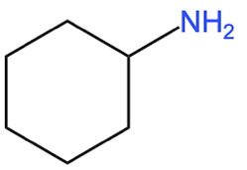 | 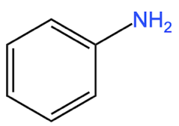 | 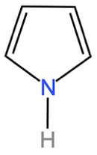 | 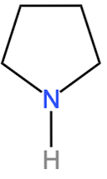
(A) | (B) | (C) | (D)

Hướng dẫn giải
- Tính base của các chất tăng dần theo thứ tự sau:
 |  |  | 
(C) | (A) | (B) | (D)
- Giải thích
+) N trong (B) là bậc 1 có tính base yếu hơn N trong (D) là bậc 2.
+) (A) có nhóm hút e làm giảm mật độ e trên N → tính base giảm.
+) N trong C tham gia vào hệ liên hợp với vòng thơm nên hầu như không còn tính base.

Câu 9. So sánh nhiệt độ nóng chảy các chất sau và giải thích?
Hướng dẫn giải
- So sánh: Inđol < Imiđazol < Purin
- Giải thích:
+) Inđol gần như ko còn liên kết H

+) Purin nhiều trung tâm N tạo liên kết H, liên kết H bền hơn, M lớn
+) Imiđazol có một trung tâm N tạo liên kết H, liên kết H yếu, M nhỏ

Câu 10. Xác định hợp chất có tính base mạnh nhất trong các hợp chất sau và đề xuất giải thích:
(A) (B) (C) (D)
Hướng dẫn giải
(C) có tương tác không gian lớn giữa nhóm dimethylamine và hai nhóm methyl ở vị trí ortho khiến cho đôi e của N trong nhóm amine bị lệch khỏi mặt phẳng liên hợp pi của vòng.
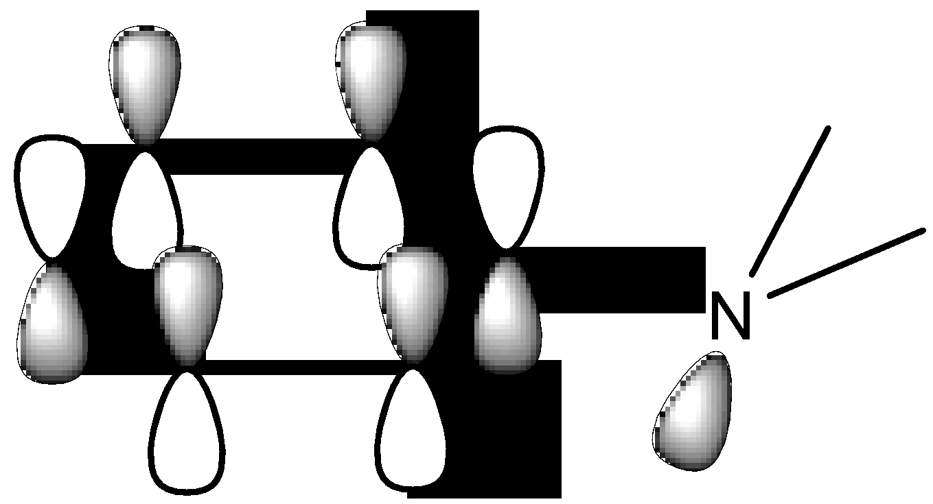
=> Đôi e của nhóm amine liên hợp vào vòng không hiệu quả => Tính base của (C) là lớn nhất

Câu 11. Hãy giải thích sự biến đổi lực base của các hợp chất dưới đây:
pK_{a} | 10,58 | 7,79 | 5,06

Hướng dẫn giải
pK_{a}: 10,58 | pK_{a}: 7,79 | pK_{a}: 5,06
Nguyên tử N ở trạng thái lai hoá sp³. Mật độ e trên nguyên tử N được tăng cường bởi ba nhóm anlkyne đẩy e. Mặt khác, do có cấu trúc vòng nên các nhóm anlkyne không gây hiệu ứng không gian đối với nguyên tử N. | Nguyên tử N lai hoá sp³ (lưu ý: nguyên tử N trong hợp chất này không thể lai hoá sp² do nằm ở đỉnh của 2 vòng no. Mật độ e trên nguyên tử N giảm do hiệu ứng cảm ứng hút e từ các nguyên tử C sp² vòng benzene. | Nguyên tử N ở trạng thái lai hoá sp², có độ âm điện lớn hơn N sp³. Mặt khác, mật độ e trên nguyên tử N giảm mạnh do hiệu ứng liên hợp âm (–C) của vòng benzene.

Câu 12. Xác định nguyên tử nitrogen (N) có tính base mạnh nhất trong các chất từ A1 đến A4 và viết quá trình nhận một proton (H⁺) của các chất từ A1 đên A5.
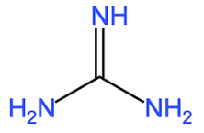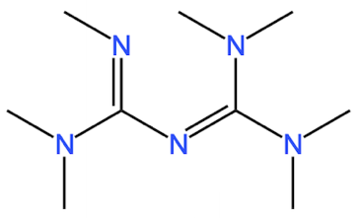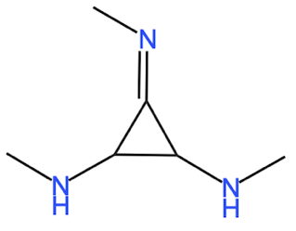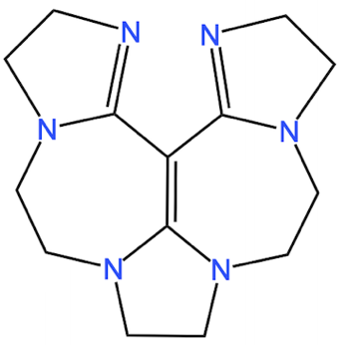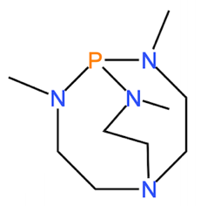
A1 A2 A3 A4 A5
Hướng dẫn giải
- Nguyên tử N có tính base mạnh nhất trong các chất từ A1 đến A4:
- Quá trình nhận proton (H⁺) của A5:

Câu 12. Hãy viết công thức cấu tạo của các đồng phân có thể có của: metilpyrol và aminopiridin.
Hướng dẫn giải
Metilpyrol |  |  | Aminopiridin
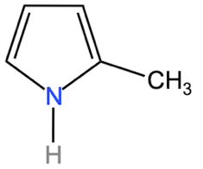 | 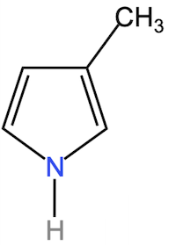 | 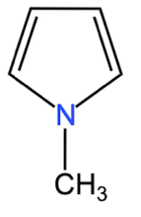 | 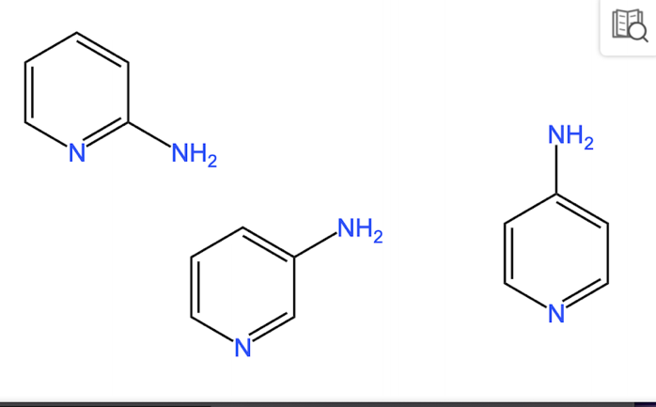 | 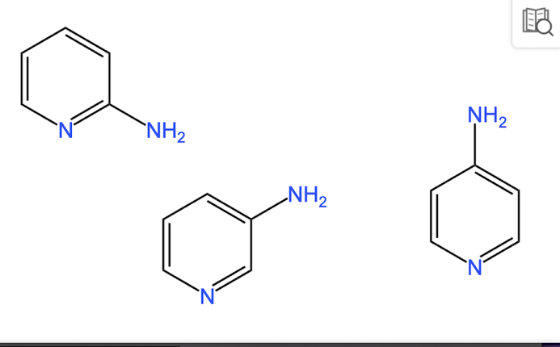 | 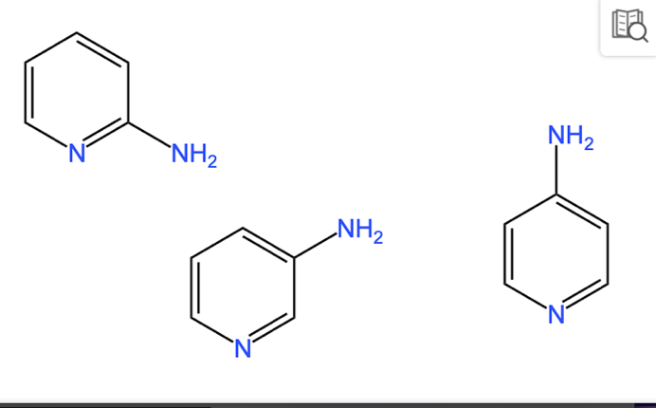
2-metilpyrol | 3- metilpyrol | n-metilpyrol | 2-aminopiridin | 3-aminopiridin | 4-aminopiridin

Câu 13. Nitric acid (HNO₃) là hợp chất vô cơ, trong tự nhiên HNO₃ được hình thành trong những cơn mưa giông kèm sắm chớp. Nitric acid là một acid độc, ăn mòn và dễ gây cháy, là một trong những tác nhân gây mưa acid. Thực hiện thsi nghiệm xác định công thức của một oxide của kim loại iron bằng nitric acid đặc, nóng, thu được 2,479 L (đkc) khí màu nâu là nitrogen dioxide. Phần dung dịch đem cô cạn thì được 72,6 gam Fe(NO₃)₃. Giả sử phản ứng không tạo thành các sản phẩm khác.
a) Lập phương trình hoá học của phản ứng xảy ra bằng phương pháp thăng bằng electron.
b) Xác định công thức của iron oxide.
Hướng dẫn giải
n_{Fe(NO3)3} = 0,3 mol; n_{NO2} = 0,1 mol
Fe_{x}O_{y} + (6x – 2y)HNO₃ → xFe(NO₃)₃ + (3x – 2y)NO₂ + (3x – 2y)H₂O
=> $\frac{n_{Fe\left(NO3\right)3}}{n_{NO2}}$= $\frac{x}{3x – 2y}$ = $\frac{0,3}{0,1}$
=> $\frac{x}{y}$ = $\frac{3}{4}$
Vậy công thức iron oxide là Fe₃O₄

Câu 13. Cân bằng các phương trình hoá học sau bằng cách thăng bằng electron.
a) FeO + HNO₃ Fe(NO₃)₃ + NO + H₂O
b) Mg + HNO₃ Mg(NO₃)₂ + NH₄NO₃ + H₂O
c) Al + HNO₃ Al(NO₃)₃ + NO + N₂O + H₂O (tỉ lệ mol NO và N₂O tương ứng là 3 : 1)
d) Mg + HNO₃ Mg(NO₃)₂ + N₂O + N₂ + NH₄NO₃ + H₂O
(biết tỉ lệ mol của N₂O : N₂ : NH₄NO₃ là 1 : 2 : 1)
Hướng dẫn giải
a) 3FeO + 10HNO₃ NO + 3Fe(NO₃)₃ + 5H₂O
3x Fe⁺² Fe⁺³ + 1e
1x N⁺⁵ + 3e N⁺²
b) 4Mg + 10HNO₃ 4Mg(NO₃)₂ + NH₄NO₃ + 3H₂O
4x Mg Mg⁺² + 2e
1x N⁺⁵ + 8e N^{–3}
c) 17Al + 66HNO₃ 17Al(NO₃)₃ + 9NO + 3N₂O + 3H₂O
17x Al Al⁺³ + 3e
3x 5N⁺⁵ + 17e 3N⁺² + 2N⁺¹
d) 18Mg + 44HNO₃ 18Mg(NO₃)₂ + N₂O + 2N₂ + NH₄NO₃ +20H₂O
18x Mg⁰ Mg²⁺ + 2e
1 7x N ⁺⁵ + 36e N⁺¹ + 2N⁰ + N⁻³

Câu 14. Kristian Birkeland, là người đầu tiên mô tả cách thức các hạt mang điện có nguồn gốc từ Mặt Trời tương tác với từ trường của Trái Đất để tạo ra hiện tượng cực quang. Ông có thể cải tiến thiết kế súng điện từ để sản xuất nitric acid làm phân bón nhân tạo. Phương pháp này còn được gọi là phương pháp Birkeland. Phương pháp này tạo ra một dòng quang điện làm tăng nhiệt độ khí lên 3000⁰C, sử dụng để điều chế nitric acid bằng cách biến đổi N₂ khí quyển qua các công đoạn sau:
N₂(g) + O₂(g) 2NO(g) (1)
2NO(g) + O₂(g) 2NO₂(g) (2)
3NO₂(g) + H₂O(l) 2HNO₃(g) + NO(g) (3)
a) Tại sao ngày nay phương pháp Birkeland không còn được dùng trong sản xuất công nghiệp nữa?
b) Quá trình sản xuất công nghiệp nitric acid hiện nay khác gì với phương pháp Birkeland?
c) Hằng số cân bằng K_{c} của phản ứng (2) là 1,65.10⁵. Thí nghiệm sau được tiến hành để nghiên cứu các đặc trưng của phản ứng này. Nạp khí NO₂ và NO vào bình phản ứng với dung tích 0,100 m³ chứa một lượng chưa xác định oxygen. Nồng độ khí NO₂ ban đầu là x mol/L và nồng độ khí NO ban đầu là (x + 0,0024) mol/L. Ở cân bằng, nồng độ tổng của tất cả các khí trong bình phản ứng là 0,2246 mol/L và có chứa chính xác 2 mol O₂. Tính số phân tử oxygen trong bình phản ứng trước khi bắt đầu thí nghiệm.
d) Ở nhiệt độ nào, hiệu suất tạo ra NO cao hơn: 25⁰C hay 3000⁰C? Giải thích.
Dữ kiện nhiệt động học (25⁰C, 1 bar):
Chất | O₂ (g) | NO (g) | N₂ (g)
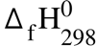 (kJ/mol) | 0 | 90,25 | 0
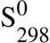 (JK/mol) | 205,03 | 210,65 | 191,61

Hướng dẫn giải
a) Sản xuất nitric acid bằng phương pháp Birkeland tiêu tốn nhiều năng lượng nên ngày nay không còn được sử dụng.
b) Trong phương pháp Birkeland, phương pháp điều chế NO₂ là tạo ra hồ quang điện, còn trong công nghiệp hiện nay là oxi hóa ammonia.
c) C_{O2} = 0,02 M
 | 2NO(g) | + | O₂(g) |  | 2NO₂(g) | (2)
Ban đầu: | x + 0,0024 |  | 0,02+ y |  | x
Phản ứng: | 2y |  | y |  | 2y
Cân bằng: | x + 0,0024 – 2y |  | 0,02 |  | x + 2y
(*)
Mặt khác: x + 0,0024 – 2y + 0,02 + x + 2y = 0,2246 (**)
Giải (*) và (**) ta được: x = 0,1011 và y = 0,05
→ C_{O2} _{(ban đầu)} = 0,02 + 0,05 = 0,07 M; n_{O2} _{(ban đầu)} = 0,07.100 = 7 mol.
Số phân tử O₂ = 7.6,022.10²³ = 42,154.10²³ (phân tử)
d)
+) Tại 25⁰C:
= 2.90,25 = 180,5 kJ.
= 2.210,65 – 205,03 – 191,61 = 24,66 J/K
= 180,5.10³ – 298.24,66 = 173151,32 J → ≈ 4,449.10^{–31}
+) Tại 3000⁰C: → ≈ 0,0256
Vì > nên ở 3000⁰C cho hiệu suất cao hơn.

Câu 16. Thực hiện phản ứng:
2NOCl(g) 2NO(g) + Cl₂(g)
a) Ban đầu cho vào bình phản ứng NOCl, thực hiện phản ứng ở 300⁰C. Khi hệ đạt trạng thái cân bằng thấy áp suất trong bình là 1,5 atm. Hiệu suất của phản ứng là 30%. Tính hằng số cân bằng của phản ứng.
b) Ở nhiệt độ 300⁰C, phản ứng có thể tự xảy ra được không? Vì sao?
c) Thực hiện phản ứng và duy trì áp suất của hệ phản ứng ở điều kiện đẳng áp: 5 atm. Tính phần trăm số mol của các khí ở trạng thái cân bằng?
d) Một cách cẩn thận, cho 2,00 gam NOCl vào bình chân không có thể tích 2,00 lít. Tính áp suất trong bình lúc cân bằng ở 300⁰C.
Hướng dẫn giải
a)
Phản ứng: | 2NOCl(g) |  | 2NO(g) | + | Cl₂(g)
 | x
 | x – 2a |  | 2a |  | a
=> Tổng áp suất của hệ: x + a = 1,5 và H = $\frac{2a}{x}$= 0,3
Ta có: a = 0,196 và x = 1,304
=> K_{p} = 0,036
b) Ta có K < 1 => lnK < 1 nên ΔG⁰ > 0. Vậy phản ứng không tự xảy ra.
c) Ta có K_{p} = 0,036 => K_{C} = 7,661.10^{–4} (vì K_{p} = K_{C}.(RT)^{Δn})
C_{bđ} = P/RT = 5/0,082.573 = 0,016
Phản ứng: | 2NOCl(g) |  | 2NO(g) | + | Cl₂(g)
 | 0,016
 | 0,016 – 2a |  | 2a |  | a
=> $\frac{a.(2a)^{2}}{(0,016 – 2a)^{2}}$ = K_{C} = 7,661.10^{–4}
=> a = 0,01
%NOCl = 71,8%
%Cl₂ = 9,4%
%NO = 18,8%
d)
Phản ứng: | 2NOCl(g) |  | 2NO(g) | + | Cl₂(g)
 | 0,717
 | 0,717 – 2a |  | 2a |  | a
=> $\frac{a.(2a)^{2}}{(0,717 – 2a)^{2}}$ = Kp = 0,036
=> a = 0,125
Áp suất trong bình khi hệ đạt trạng thái cân bằng là 0,842 atm.

Câu 17. Quá trình chuyển hoá ammonium chloride (NH₄Cl) từ dạng khan sang dạng dung dịch (bằng cách hoà tan vào nước) là một quá trình thu nhiệt. Sự giảm nhiệt độ khi phản ứng hoà tan ammonium chloride vào nước giúp nó được ứng dụng trong các túi chườm giúp giảm đau, giảm viêm một cách tạm thời.
a) Hãy tính biến thiên enthalpy chuẩn của phản ứng bên dưới để minh chứng cho nhận định trên.
NH₄Cl(s) NH₄Cl(aq)
b) Một túi chườm lạnh chứa 20 g muối và 100 mL nước cất (D = 1,0 g/mL) thì khi hoạt động nhiệt độ của túi là bao nhiêu biết nhiệt độ cần để nâng nhiệt độ của 1 g sản phẩm lên 1⁰C là 4,184 J?

Hướng dẫn giải
a) $∆_{r}H_{298}^{0}$ = $∆_{f}H_{298}^{0} (NH_{4}Cl, aq)$ – $∆_{f}H_{298}^{0} (NH_{4}Cl, s)$ = –299,67 + 314,43 = 14,76 kJ > 0
=> Phản ứng thu nhiệt, muối hấp thu nhiệt từ nước, làm nước giảm nhiệt độ.
b) Q_{thu} = n_{muối}. $∆_{r}H_{298}^{0}$ = $\frac{20}{53,5}$.14,76 = 5,52 kJ = 5520 J
Lại có: Q_{toả} = m_{nước}.C_{nước}.(T₂ – T₁) = 0,1.4184.(T₂ – 25)
Mà Q_{thu} = –Q_{toả} => 5520 = –0,1.4184.(T₂ – 25) => T₂ = 11,8⁰C
Vậy khi túi chườm lạnh hoạt động, nhiệt độ của túi đạt nhiệt độ khoảng 11,8⁰C

Câu 18. Xác định bậc, biểu thức tốc độ và hằng số tốc độ của phản ứng:
2NO(g) + O₂(g) 2NO₂(g)
theo những dữ kiện thực nghiệm sau:
[NO] (mol/L) | [O₂] (mol/L) | v (mol/L.s)
1.10^{–4} | 1.10^{–4} | 2,8.10^{–6}
1.10^{–4} | 3.10^{–4} | 8,4.10^{–6}
2.10^{–4} | 3.10^{–4} | 3,4.10^{–5}

Hướng dẫn giải
Biểu thức tốc độ phản ứng tổng quát của phản ứng đã cho có dạng: v = k[NO]^{x}[O₂]^{y}
- Xác định bậc phản ứng:
+) Theo O₂:
Ta có: $\frac{v_{2}}{v_{1}}$ = $\frac{k{\left[NO\right]}_{2}^{x}{\left[O_{2}\right]}_{2}^{y}}{k{\left[NO\right]}_{1}^{x}{\left[O_{2}\right]}_{1}^{y}}$ = $\frac{k{\left(1.{10}^{–4}\right)}^{x}{\left(3.{10}^{–4}\right)}^{y}}{k{\left(1.{10}^{–4}\right)}^{x}{\left(1.{10}^{–4}\right)}^{y}}$ = ${\left(\frac{3.{10}^{–4}}{1.{10}^{–4}}\right)}^{y}$=> $\frac{8,4.{10}^{–6}}{2,8.{10}^{–6}}$ = ${\left(\frac{3.{10}^{–4}}{1.{10}^{–4}}\right)}^{y}$=> y = 1
+) Theo NO:
Ta có: $\frac{v_{3}}{v_{2}}$ = $\frac{k{\left[NO\right]}_{3}^{x}{\left[O_{2}\right]}_{3}^{y}}{k{\left[NO\right]}_{2}^{x}{\left[O_{2}\right]}_{2}^{y}}$ = $\frac{k{\left(2.{10}^{–4}\right)}^{x}{\left(3.{10}^{–4}\right)}^{y}}{k{\left(1.{10}^{–4}\right)}^{x}{\left(3.{10}^{–4}\right)}^{y}}$ = ${\left(\frac{2.{10}^{–4}}{1.{10}^{–4}}\right)}^{x}$=> $\frac{3,4.{10}^{–5}}{8,4.{10}^{–6}}$ = ${\left(\frac{2.{10}^{–4}}{1.{10}^{–4}}\right)}^{x}$=> x = 2
Vậy bậc phản ứng theo NO là 2, nhưng theo O₂ là 1 và bậc tổng cộng của phản ứng là 3.
- Biểu thức tốc độ phản ứng: v = k[NO]²[O₂]
- Hằng số tốc độ phản ứng:
2,8.10–6 mol/L.s = k(1.10^{–4} mol/L)²(1.10^{–4} mol/L)
=> k = 2,8.10–6 (L²/mol.s)

Câu 19. Xét phản ứng tổng hợp ammonia trong công nghiệp:
N₂(g) + 3H₂(g) 2NH₃(g) K_{P}
Chất | N₂(g | H₂(g) | NH₃(g)
(kJ/mol) | 0 | 0 | –45,9
(JK/mol) | 191,6 | 130,7 | 192,8
a) Tính biến thiên năng lượng Gibbs và hằng số cân bằng K_{P} ở điều kiện chuẩn.
b) Trong thực tế, ammonia được tổng hợp ở nhiệt độ và áp suất cao.
i) Tính K_{P} của phản ứng ở 500⁰C, bỏ qua sự phụ thuộc của 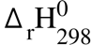 và  vào nhiệt độ.
ii) Nhận xét về hướng ưu tiên của phản ứng ở 25⁰C và 500⁰C.
iii) Tại sao tiến hành tổng hợp ammonia ở nhiệt độ cao (~ 500⁰C)?
iv) Nêu các biện pháp nhằm tăng hiệu suất tổng hợp ammonia trong công nghiệp. Giải thích.
c) Tính năng lượng liên kết N – H trong phân tử NH₃ và nhiệt tạo thành chuẩn của N₂H₄(g). Cho biết:
Liên kết | N ≡ N | N – N | H – H
E_{b} (kJ/mol) | 945 | 159 | 436

Hướng dẫn giải
a)
$∆H_{298}^{0}$ = –45,9.2 = –91,8 kJ
$∆S_{298}^{0}$ = 192,8.2 – (191,6.1 + 130,7.3) = –198,1 J/K
$∆G_{298}^{0}$ = $∆H_{298}^{0}$ – T$∆S_{298}^{0}$ = –91,8 – 298(–0,1981) = –32,77 kJ
lnK_{p} = –$\frac{∆G_{298}^{0}}{RT}$ = –$\frac{–32770}{8,314.298}$ = 13,22 => K_{p} = 5,55.10⁵
b)
$∆G_{773}^{0}$ = $∆H_{773}^{0}$ – T$∆S_{773}^{0}$ = –91,8 – 773(–0,1981) = +61,33 kJ
lnK_{p} = –$\frac{∆G_{773}^{0}}{RT}$ = –$\frac{61330}{8,314.773}$ = –9,54 => K_{p} = 7,1.10⁵
– Hướng ưu tiên của phản ứng ở 298 K (25⁰C) là chiều thuận, ở 773 K là chiều nghịch. Phản ứng được tiến hành ở nhiệt độ cao (~773 K) để đảm bảo tốc độ phản ứng đủ lớn.
– Kết hợp đồng thời các biện pháp: áp suất cao, xúc tác, quay vòng dòng khí phản ứng.
c)
N₂(g) + 3H₂(g) 2NH₃(g)
$∆_{r}H_{298}^{0}$ = E_{N ≡ N} + 3E_{H – H} – 6E_{N – H}
–91,8 = 945.1 + 436.2 – 6E_{N – H}
=> E_{N ≡ H} = 391 kJ/mol
Tính nhiệt tạo thành chuẩn của hydrazine từ các đơn chất bền theo phản ứng:
N₂(g) + 2H₂(g) N₂H₄(g)
$∆_{f}H_{298}^{0}$ = $∆_{r}H_{298}^{0}$ = E_{N ≡ N} + 2E_{H – H} – E_{N – N} – 4E_{N – H}
= 945.1 + 436.2 –159.1 – 391.4 = 94 kJ/mol

Câu 20. Bằng thực nghiệm người ta đã thu được những số liệu của phản ứng giữa NO và H₂ ở nhiệt độ 700⁰C như sau:
2NO(g) + 2H₂(g) 2H₂O(g) + N₂(g)
Thí nghiệm | Nồng độ ban đầu H₂ (M) | Nồng độ ban đầu NO (M) | Tốc độ ban đầu M.s^{–1}
1 | 0,0100 | 0,0250 | 2,4.10^{–6}
2 | 0,0050 | 0,0250 | 1,2.10^{–6}
3 | 0,0100 | 0,0125 | 0,6.10^{–6}
a) Xác định bậc của phản ứng.
b) Xác định hằng số tốc độ phản ứng.
c) Hai cơ chế được đề xuất cho phản ứng trên được trình bày dưới đây, xác định cơ chế nào phù hợp với qui luật động học thực nghiệm?
Hướng dẫn giải
a) Phương trình động học có dạng: v = k.[NO]^{x}.[H₂]^{y}
Thay các giá trị thực nghiệm vào ta có:
v₁ = 2,4.10^{–6} = k.0,025^{x}.0,01^{y}
v₂ = 1,2.10^{–6} = k.0,025^{x}.0,005^{y}
v₃ = 0,6.10^{–6} = k.0,0125^{x}.0,01^{y}
=> x = 2; y = 1.
Vậy bậc toàn phần của phản ứng là 3.
b) Hằng số tốc độ phản ứng là: k = 0,384 (mol/l)^{–2}s^{–1}
c) Giai đoạn chậm nhất quyết định tốc độ phản ứng:
Theo cơ chế 1: v = k.[HON].[ H₂]
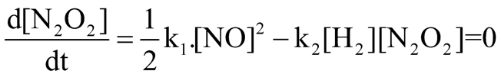
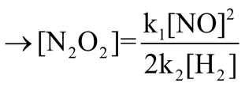 (1)
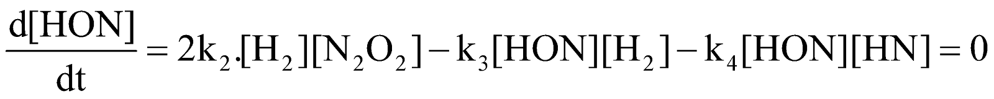 (2)
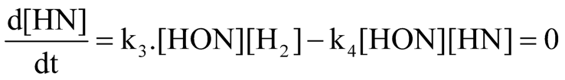 (3)
(2) – (3) ta được: 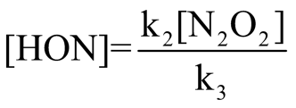 (4)
(1) thay vào (4) ta được: 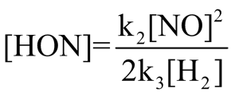 (5)
Thay (5) vào biểu thức v ta được: 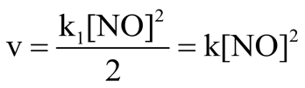
Cơ chế này không phù hợp với qui luật động học thực nghiệm
Theo cơ chế 2: v = k₅.[ N₂O₂].[ H₂]
= k.K_{cb}.[ NO]².[ H₂]
= k’[ NO]².[ H₂]
Cơ chế này phù hợp với qui luật động học thực nghiệm

Câu 21. Trong một ống thủy tinh hàn kín có gắn hai sợi vonfram cách nhau 5 mm, chứa đầy không khí sạch và khô tại nhiệt độ và áp suất chuẩn. Phóng điện giữa hai sợi vonfram này, sau vài phút, khí trong ống nhuộm màu nâu đặc trưng.
a) Tiểu phân nào gây nên sự đổi màu quan sát được nêu trên? Ước lượng giới hạn nồng độ lớn nhất của nó trong ống thủy tinh. Biết không khí chứa 78% N₂ và 21% O₂ (theo thể tích).
b) Màu nâu tương tự cũng thấy xuất hiện khí oxygen và nitrogen (II) oxit gặp nhau trong ống thủy tinh chân không. Viết phương trình phản ứng xảy ra trong ống thủy tinh.
c) Tiến hành các thí nghiệm ở phần 2 tại 25⁰C, ta thu được các số liệu ghi ở bảng dưới đây:
Số TT | [NO] mol.l^{–1} | [O₂] mol.l^{–1} | Tốc độ lúc đầu (mol.l^{–1}.s^{–1})
1 | 1,16.10^{–4} | 1,21.10^{–4} | 1,15.10^{–8}
2 | 1,15.10^{–4} | 2,41.10^{–4} | 2,28.10^{–8}
3 | 1,18.10^{–4} | 6,26.10^{–5} | 6,24.10^{–9}
4 | 2,31.10^{–4} | 2,42.10^{–4} | 9,19.10^{–8}
5 | 5,75.10^{–5} | 2,44.10^{–4} | 5,78.10^{–9}
Hãy xác định bậc phản ứng theo O₂, theo NO, bậc của phản ứng chung và hằng số tốc độ phản ứng ở 298 K.
Hướng dẫn giải
a) Tiểu phân gây ra màu là khí NO₂ (khí màu nâu đỏ).
Vì không khí có 78% N₂ và 21% O₂ (theo thể tích). Theo phản ứng:
N₂ + O₂ $tia lửa điện→$ 2NO
2NO + O₂ 2NO₂
hay: N₂ + 2O₂ 2NO₂
Trong đó O₂ là chất thiếu. Giả sử có 1 mol không khí, ta có:
$$\left[{NO}_{2}\right] = \left[O_{2}\right] = 1 mol.\frac{21}{100}.\frac{1}{22,4} = 9,375.{10}^{–3} mol/L$$
b) Phản ứng: 2NO + O₂ 2NO₂
c) Bậc phản ứng theo O₂, NO và bậc phản ứng chung:
- Từ các thí nghiệm (1), (2) và (3) ta thấy khi giữa nguyên nồng độ của NO và thay đổi nồng độ của O₂, ta có kết quả: tốc độ phản ứng tỉ lệ bậc 1 với [O₂]. Vậy phản ứng là bậc 1 theo O₂.
- Xét các thí nghiệm (2), (4) và (5) có nồng độ của O₂ hầu như không thay đổi, còn nồng độ NO lại thay đổi:
Thí nghiệm | Tỉ lệ [NO] | Tỉ lệ tốc độ ban đầu
4 : 2 | 2,01 | 4,03
4 : 5 | 4,02 | 15,90
2 : 5 | 2,03 | 3,95
Tốc độ thay đổi theo [NO]²: Phản ứng bậc 2 theo NO
Vậy biểu thức tính tốc độ phản ứng: v = k[O₂][NO₂]²
Bậc phản ứng chung là 3.
- Hằng số tốc độ phản ứng: k = $\frac{v}{\left[O_{2}\right]{\left[NO\right]}^{–2}}$ Từ các thí nghiệm 1 → 5
Thí nghiệm | 1 | 2 | 3 | 4 | 5
k×10^{–3} (l².mol^{–2}.s^{–1}) | 7,064 | 7,154 | 7,159 | 7,117 | 7,165
→ k trung bình: $\underline{k}$ = 7,132.10³ (l².mol^{–2}.s^{–1})

Câu 22. Cu(NO₃)₂ được sử dụng làm phụ gia trong gốm sứ, trên bề mặt kim loại, trong một số pháo hoa và cả trong ngành dệt như một chất gắn màu. Cu(NO₃)₂ là muối dễ bị phân hủy theo phương trình sau:
Cu(NO₃)₂ CuO + NO₂ + O₂
Nếu nung 15,04 gam Cu(NO₃)₂ thì sau một thời gian phản ứng sẽ thu được 8,56 gam chất rắn.
a) Lập phương trình hóa học theo phương pháp electron.
b) Tính phần trăm khối lượng Cu(NO₃)₂ bị phân hủy
c) Tính thể tích hỗn hợp khí thu được (đkc)
Hướng dẫn giải
a) 2Cu(NO₃)₂ 2CuO + 4NO₂ + O₂
1x 2O^{–2} O₂⁰ + 4e
4x N⁺⁵ + 1e N⁺⁴
b) n_{Cu(NO3)2} = $\frac{m}{M}$ = $\frac{15,04}{188}$ => n_{bđ} = 0,08 mol
Bài toán yêu cầu tính Cu(NO₃)₂ bị phân hủy => Cu(NO₃)₂ sẽ còn dư => không đưa số mol của Cu(NO₃)₂ vào phương trình
Đặt số mol O₂ là x mol (có thể đặt NO₂, Cu(NO₃)₂ tham gia)
Phương trình phản ứng: 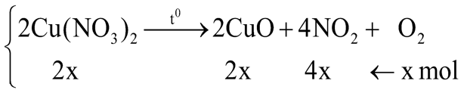
BTKL: 15,04 = 8,56 + m_{NO2} + m_{O2} = 216x + 8,56 => x = 0,03 mol
Ta có: n_{Cu(NO3)2 tham gia} = 2x = 0,06 mol => m_{Cu(NO3)2 tham gia} = 0,016.188 = 11,28 gam
c) Hỗn hợp khí thu được gồm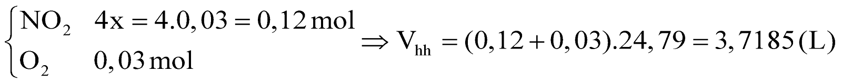

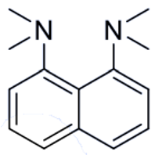
Câu 23. 1,8-Bis(dimethylamino)naphthalene (pK_{a} = 12,8) là một base hữu cơ rất mạnh mặc dù nguyên tử N gắn trực tiếp vào vòng thơm. Tuy nhiên tính nucleophile của nó rất yếu. Thực nghiệm cho thấy nó dễ dàng deproton hoá phenol, nhưng lại không thể deproton hoá trinitromethane (là acid mạnh hơn phenol). Hãy giải thích tính base mạnh bất thường, tính nucleophile yếu của nó và cho biết lý do tại sao nó không thể deproton hóa được trinitromethane.
Hướng dẫn giải
- Các cặp electron của N không liên hợp được với vòng thơm do lực đẩy giữa chúng làm mất tính song song với các e_{π} của vòng thơm nên tính base mạnh bất thường.
- Dễ dàng deproton hoá phenol, nhưng lại không thể deproton hoá trinitromethane (là acid mạnh hơn phenol):
Ban đầu các cặp e của N đẩy nhau mạnh tạo nên sức căng, cation sinh ra có liên kết hydrogen nội phân tử triệt tiêu được sức căng này. Tuy nhiên do cấu trúc cồng kềnh nên nó không thể deproton hoá được trinitromethane.
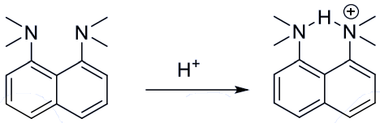
- Tính nucleophile yếu do cặp e hướng vào phía trong, khó tiếp cận tác nhân electrophile.

Phần IV: BÀI TẬP CÓ THÔNG TIN ỨNG DỤNG THỰC TẾ
Câu 1. Amoxicillin là thuốc kháng sinh có thể dùng để điều trị nhiễm khuẩn đường hô hấp trên, đường tiết niệu… Nồng độ tối thiểu có thể kháng khuẩn là 0,04 mg/1kg thể trọng. Khi kê đơn cho một bệnh nhân nặng 50kg, bác sĩ kê đơn mỗi lần uống 1 viên thuốc (có hàm lượng Amoxicilin 500 mg/viên). Bệnh nhân cần uống các viên thuốc tiếp theo cách lần đầu bao nhiêu lâu? Biết rằng chu kì bán hủy của Amoxicilin trong cơ thể người là 61 phút. Giả thiết quá trình đào thải thuốc là phản ứng bậc 1.
Hướng dẫn giải
- Lượng thuốc tối thiểu cần duy trì trong cơ thể bệnh nhân là 50.0,04 = 2 mg.
- Hằng số tốc độ quá trình đào thải thuốc là:
- Sau khi uống viên thuốc đầu tiên, thời gian để thuốc đào thải còn 2 mg là:
=>
- Vậy sau khi uống viên thuốc đầu tiên, sau 485,9 phút (khoảng 8h) cần uống tiếp viên thứ hai.
- Sau khi uống viên thứ 2, lượng thuốc trong cơ thể lúc này là 502 mg.
- Sau khi uống viên thuốc thứ 2, thời gian để thuốc đào thải còn 2 mg là:
=>

Câu 2. Nitrogen lỏng có khối lượng riêng 0,808 g/mL và độ lạnh rất sâu (–196⁰C).
a) Trong y tế, nitrogen lỏng đóng băng mô ngay khi tiếp xúc, dùng điều trị mụn cóc và một số bệnh ngoài da. Tính khối lượng nitrogen trong một bình chứa 5 L N₂ lỏng.
b) Trong công nghiệp thực phẩm, nitrogen lỏng được bơm vào vỏ bao bì trước khi đóng nắp, nitrogen lỏng biến thành khí N₂ làm căng vỏ bao bì, gíup bảo quản hương vị thực phẩm. Tính thể tích khí N₂ (đkc) được tạo ra từ 1 L nitrogen lỏng.
Hướng dẫn giải
a) Khối lượng nitrogen trong bình = 0,808.5 = 4,04 (kg)
b) Thể tích khí nitrogen = 24,79.$\frac{808}{28}$ = 715,4 (L)

Câu 3. Ở nhiệt độ cơ thể người là 37⁰C và dưới áp suất khí nitrogen trong khí quyển là 0,78 bar, độ tan của khí nitrogen trong máu là 15,6 mL. Trong quá trình lặn, áp suất không khí trong buồng phổi tăng, đồng thời độ tan của khí nitrogen trong máu cũng tăng và tỉ lệ thuận với áp suất khí quyển.
a) Ở độ sâu 30 m, áp suất khí nitrogen là 3,12 bar thì độ tan của khí nitrogen trong máu là bao nhiêu?
b) Tính thể tích khí nitrogen trong máu cần thoát ra khi người thợ lặn đang ở độ sâu 30 m ngoi lên mặt nước. Biết ở 37⁰C và 1 bar, 1 mol khí chiếm thể tích là 25,4 L và giả thiết tổng lượng máu trong cơ thể người thợ lặn là 5 L.
c) Trường hợp người thợ lặn ngoi lên quá nhanh, khí nitrogen không kịp chuyển ra phổi để thoát ra ngoài, tạo các bọt khí gây tắc nghẽn mạch máu. Đây là bệnh gì? Nó gây tác hại gì?
Hướng dẫn giải
a) Theo định luật Henry, độ tan của khí nitrogen tăng: $\frac{3,12}{0,78}$ = 4 lần
Độ tan của khí nitrogen ở độ sâu 30 m là 15,6.4 = 62,4 mg/L
b) Khối lượng khí nitrogen cần thoát ra khỏi cơ thể khi ngoi lên mặt nước:
m = (62,4 – 15,6).5 = 234 mg => V = $\frac{0,234}{28}$.25,4 = 0,212 L = 212 mL
c) Bệnh giảm áp hoặc say nitrogen gây tắc mạch máu, chèn dây thần kinh, đau cơ, liệt một phần cơ thể
Câu 4. Hiện nay người ta sản xuất ammonia bằng cách chuyển hoá có xúc tác một hỗn hợp gồm không khí, hơi nước và khí methane (thành phần chính của khí thiên nhiên).
Phản ứng điều chế H₂: CH₄ + 2H₂O 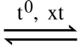 CO₂ + 4H₂ (1)
Phản ứng loại O₂ để thu N₂: CH₄ + 2O₂ 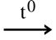 CO₂ + 2H₂O (2)
Phản ứng tổng hợp NH₃: N₂ + 3H₂ 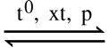 2NH₃ (3)
Để sản xuất khí ammonia, nếu lấy 841,7 m³ không khí (chứa 21,03% O₂; 78,02% N₂, còn lại là khí hiếm theo thể tích), thì cần phải lấy bao nhiêu m³ khí methane và bao nhiêu m³ hơi nước để có đủ lượng N₂ và H₂ theo tỉ lệ 1 : 3 về thể tích dùng cho phản ứng tổng hợp ammonia. Giả thiết các phản ứng (1), (2) đều xảy ra hoàn toàn và các thể tích khí đo ở cùng điều kiện.
Hướng dẫn giải
V_{O2} = $\frac{841,7.21,03}{100}$ = 177 m³
V_{N2} = $\frac{841,7.78,02}{100}$ = 656,7 m³
(3) => V_{H2} = 3.V_{N2} = 3.656,7 = 1970 m³
(2) => V_{CH4} = $\frac{1}{2}$.V_{O2} = $\frac{177}{2}$ = 88,5 m³
V_{H2O} = V_{O2} = 177 m³
(1) => V_{CH4} = $\frac{1}{4}$.V_{H2} = $\frac{1}{4}$.1970 = 492,5 m³
V_{H2O} = $\frac{1}{2}$V_{H2} = $\frac{1}{2}$.1970 = 985 m³
=> V_{CH4} = 492,5 + 88,5 = 581 m³
V_{H2O} = 985 – 177 = 808 m³

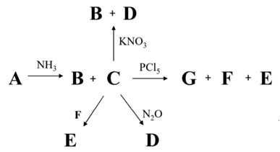
Câu 5. Ammonia lỏng được sử dụng rộng rãi làm dung môi cho các phản ứng mà gần như không thể thực hiện được trong nước. Một số các chuyển hoá được cho trong sơ đồ bên. Hợp chất C có thể được tạo thành bằng cách hoà tan oxide A trong ammonia lỏng. Phản ứng của C với KNO₃ ở 100⁰C tạo thành hai hợp chất B và D. Sản phẩm rắn duy nhất của phản ứng giữa C với F là muối E. Tương tác của C với PCl₅ tạo thành ba chất rắn. A, G, E, D là các hợp chất lưỡng nguyên tố. Biết phần trăm khối lượng oxygen trong B là 28,57%.
a) Xác định các chất từ A đến G và viết các phương trình hoá học của các phản ứng trên.
Biết rằng tất cả các phản ứng được thực hiện trong ammonia lỏng. Chú ý rằng chỉ các chất (từ A đến G) là chất rắn ở 20⁰C.
b) Hòa tan G trong nước nóng thu được các muối X và Y có thành phần định tính giống nhau với tỉ lệ 2 : 1. Xác định công thức các chất X, Y.
Hướng dẫn giải
a) A: K₂O; B: KOH; C: KNH₂; D: KN₃; E: KCl; F: NH₄Cl; G: P₃N₅.
K₂O + NH₃ KNH₂ + KOH
2KNH₂ + KNO₃ KN₃ + 2KOH + H₂O
KNH₂ + NH₄Cl KCl + 2NH₃
KNH₂ + PCl₅ P₃N₅ + NH₄Cl + KCl
KNH₂ + N₂O KN₃ + H₂O
b) X: (NH₄)₂HPO₄; Y: NH₄H₂PO₄.

Phần V: BÀI TẬP TRẮC NGHIỆM
Câu 1. Mô hình VSEPR của phân tử NF₃ là
A. AX₃E₁. B. AX₂E₃. C. AX₄E₂. D. AX₃E₀.

Câu 2. Dự đoán dạng hình học của ion NO₂⁺?
A. Đường thẳng. B. Tam giác đều. C. Tứ diện. D. Tháp đáy vuông.

Câu 3. Phản ứng 3H₂ + N₂ 2NH₃ có tốc độ mất đi của H₂ so với tốc độ hình thành NH₃ như thế nào?
A. Bằng 1/2. B. Bằng 3/2. C. Bằng 2/3. D. Bằng 1/3.

Câu 4. Định luật Herny phát biểu rằng: Ở nhiệt độ không đổi, nồng độ chất khí hoà tan trong chất lỏng tỉ lệ thuận với áp suất của khí đó trên bề mặt chất lỏng: k_{H} = $\frac{P}{C}$. Với khí nitrogen và dung môi nước, k_{H} = 1600 L.bar/mol ở 25⁰C. Thể tích khí nitrogen (đkc) tan trong 1 L nước ở 25⁰C là
A. 12 mL. B. 48 mL. C. 24 mL. D. 36 mL.
Hướng dẫn giải
Trong khí quyển, áp suất của nitrogen là 0,78 bar thì nồng độ nitrogen trong nước là:
C = $\frac{P}{k_{H}}$ = $\frac{0,78}{1600}$ = 4,88.10^{–4} M
Nghĩa là, ở điều kiện thường, 1 L nước hoà tan được 4,88.10^{–4} mol khí nitrogen.
Số mol này tương ứng với thể tích nitrogen ở điều kiện thường là: 24,79.4,88.10^{–4} = 0,012 L = 12 mL.

Câu 5. Vụ tai nạn công nghiệp đẫm máu nhất trong lịch sử nước Mỹ xảy ra vào ngày 16/04/1947 tại bến cảng vịnh Galveston thuộc thành phố Texas. Nguyên nhân vụ nổ là do một người vứt mẩu thuốc lá đang cháy dở vào con tàu Pháp SS Grandcamp chở 2300 tấn ammonium nitrate (NH₄NO₃). Vũ nổ trên tàu Grandcamp đã cháy lan sang các tàu khác đỗ tại cảng và các nhà máy lọc dầu gần đó. Ammonium nitrate là một loại hoá chất vừa được sử dụng làm phân bón, vừa được làm thuốc nổ khả năng phân hủy thành khí và hơi, kèm theo toả nhiệt mạnh:
2NH₄NO₃(s)  2N₂(g) + O₂(g) + 4H₂O(g)
Tính nhiệt lượng tối đa giải phóng ra từ vụ nổ khi toàn bộ lượng ammonium nitrate bị phân hủy?
(Biết rằng nhiệt tạo thành chuẩn (kJ/mol) của NH₄NO₃(s) và H₂O(g) lần lượt là –365,6 và –242,0. Khối lượng g/mol H = 1, N = 14, O = 16)
A. 34×10⁸ kJ. B. 68×10⁸ kJ. C. 34×10⁶ kJ. D. 68×10⁶ kJ.
Hướng dẫn giải
$∆_{r}H_{298}^{0}$ = 4(–242,0) – 2(–365,6) = –236,8 kJ
2 mol NH₄NO₃(s) $toả ra →$ 236,8 kJ
$\frac{2300.{10}^{6}}{80}$ = 2875.10⁴ mol $toả ra →$ 34.10⁸ kJ

Câu 6. Cho cân bằng hoá học:
N₂(g) + 3H₂(g) 2NH₃(g) = –46 kJ.mol^{–1}
Nếu xuất phát từ hỗn hợp chứa N₂ và H₂ theo tỉ lệ số mol đúng bằng hệ số tỉ lượng 1 : 3 thì khi đạt tới trạng thái cân bằng (450⁰C, 300 atm) NH₃ chiếm 36% thể tích. Giữ áp suất không đổi (300 atm), cần tiến hành ở nhiệt độ nào để khi đạt tới trạng thái cân bằng NH₃ chiếm 50% thể tích? Giả sử không thay đổi trong khoảng nhiệt độ nghiên cứu.
A. 959,12 K. B. 595,12⁰C. C. 959,12⁰C. D. 595,12 K.
Hướng dẫn giải
 | N2(g) | + | 3H2(g) |  | 2NH₃(g) | = –46 kJ.mol^{–1}
n_{o} | 1 |  | 3 |  |  | (mol)
n_{cb} | 1 – x |  | 3 – 3x |  | 2x | (mol)
$\frac{2x}{4 – 2x}$ = 0,36 => x = 0,5294 mol
K_{p} = $\frac{{\left(P_{{NH}_{3}}\right)}^{2}}{P_{N_{2}}.{\left(P_{H_{2}}\right)}^{3}}$ = Kn${\left(\frac{P_{cb}}{Σn}\right)}^{∆n}$ = $\frac{{\left(2x\right)}^{2}{\left(4 – 2x\right)}^{2}}{\left(1 – 3\right){\left(3 – 3x\right)}^{3}.{300}^{2}}$ = 8,138.10^{–5}
Khi NH₃ chiếm 50% thể tích, khi đó $\frac{2x}{4 – 2x}$ = 0,5 => x = 0,667 mol
Khi đó K_{p} = 4,214.10^{–4}
Có ln$\frac{K_{p_{1}}}{K_{p_{2}}}$ = –$\frac{∆H^{0}}{R}\left(\frac{1}{T_{1}} – \frac{1}{T_{2}}\right)$ => ln$\frac{8,138.{10}^{–5}}{4,214.{10}^{–4}}$ = $\frac{46.{10}^{3}}{8,314}\left(\frac{1}{723} – \frac{1}{T_{2}}\right)$
=> T₂ = 595,12 K

Câu 7. Cho 3 dị vòng kí hiệu là A, B, C. Hãy sắp xếp các dị vòng theo thứ tự tăng dần nhiệt độ sôi của các nhóm – NH?
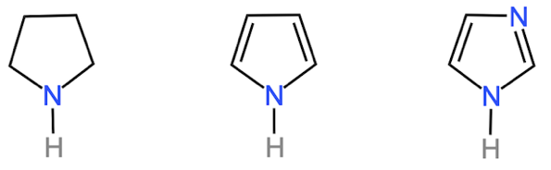 | 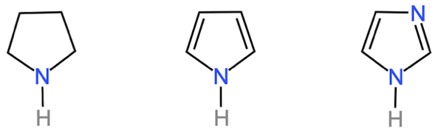 | 
A | B | C
A. A < B < C. B. B < A < C. C. A < C < B. D. C < B < A.
Hướng dẫn giải
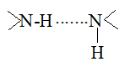 | 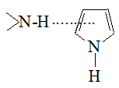 | 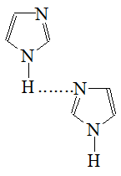
Vòng no, liên kết hydrogen giữa nhóm – NH của dị vòng no nên rất yếu. | Vòng thơm, liên kết hydrogen giữa nhóm – NH với dị vòng thơm chứa một nguyên tử nitrogen yếu hơn so với dị vòng thơm C có 2 nguyên tử N. | Vòng thơm, liên kết hydrogen bền.

Câu 8. Cho 3 dị vòng kí hiệu là A, B, C. Hãy sắp xếp các dị vòng theo thứ tự tăng dần tính basecủa các nhóm – NH?
 |  | 
A | B | C
A. A > C > B. B. A > B > C. C. C > B > A. D. B > C > A.

Hướng dẫn giải
A: Tính base mạnh nhất vì electron n Nsp³
B: Tính base không còn vì electron n đã tham gia liên hợp vòng thơm
C: Tính base trung bình vì electron n Nsp²

